15 γελ θεσσαλονικησ σχολικο ετοσ 2012-2013

ΘΕΜΑ ΤΜΗΜΑΤΟΣ

ΚΑΡΚΙΝΟΣ ΚΑΙ ΚΑΘΗΜΕΡΙΝΟΤΗΤΑ
ΤΑΞΗ Α’ ΛΥΚΕΙΟΥ - ΤΕΤΡΑΜΗΝΟ Β’ ΕΡΕΥΝΗΤΙΚΗ ΕΡΓΑΣΙΑ
Συντονίστρια
Βασιλική Παντελή
Μέλη ομάδας:
Πάπαρη Μαρία Ειρήνη
Πιλπιλίδου Ειρήνη
Πούλιος Δημήτρης
Σιώψη Αικατερίνη
Τσιτσιμάκας Αλέξανδρος
ΘΕΜΑΤΑ ΟΜΑΔΑΣ
ΟΡΙΣΜΟΣ ΑΙΤΙΕΣ ΣΥΜΠΤΩΜΑΤΑ ΕΙΔΗ

Καρκινοσ

Ορισμός Αίτια Συμπτώματα Είδη

Περιεχόμενα
- Πρόλογος σελίδα 2
- Ορισμός σελίδα 3
- Αιτίες σελίδα 6
- Συμπτώματα σελίδα 10
- Είδη σελίδα 13
- Συμπεράσματα από ερωτηματολόγια σελίδα 19
- Βιβλιογραφία σελίδα 27

Πρόλογος

Ο καρκίνος είναι μία ασθένεια που μαστίζει εκατομμύριους ανθρώπους στις μέρες μας και η προσβολή από μια τέτοια ασθένεια δεν εξαρτάται ούτε από το εισόδημά μας, αλλά ούτε και από τις συνθήκες της χώρας στην οποία ζούμε.

Ορισμός του Καρκίνου.

Ιστορικά Γεγονότα

Η ονομασία του προέρχεται από την αρχαία εποχή, καθώς τη συναντάμε σε αρχαία ιατρικά κείμενα και σε πραγματείες του Ιπποκράτη. Αυτός ήταν που έδωσε στην πάθηση το όνομά της, παρομοιάζοντας τον όγκο με τον κάβουρα, που στην αρχαιότητα λεγόταν καρκίνος. Ετυμολογικά, οι δύο λέξεις προέρχονται από την ινδοευρωπαϊκή ρίζα kar που χρησιμοποιούνταν για να περιγράψει τη σκληρή επιφάνεια ενός αντικειμένου. Ένα παράγωγο της ρίζας αυτής χρησιμοποιήθηκε για τον προσδιορισμό ενός ζωικού οργανισμού με ιδιαίτερα σκληρό περίβλημα, του κάβουρα, ο οποίος στην αρχαιότητα ήταν γνωστός ως καρκίνος.
Ο Valsalva, το 1704 υποστήριξε ότι αρχικά ο καρκίνος ήταν ένα τοπικό φαινόμενο που μπορούσε να αφαιρεθεί χειρουργικά ενώ σε πιο προχωρημένο στάδιο ο καρκίνος μπορούσε να μεταφερθεί αλλού στο σώμα.

Στις μέρες μας,

ο καρκίνος είναι μία από τις συνηθέστερες παθήσεις τόσο για τους άνδρες όσο και για τις γυναίκες, ακόμα συνηθέστερη από το AIDS και τη φυματίωση. Τα πιο δημοφιλή είδη του είναι του πνεύμονα για τους άνδρες, και του μαστού για τις γυναίκες.
Αν και οι γιατροί έχουν σημειώσει μεγάλη πρόοδο τόσο στην κατανόηση της ασθένειας όσο και στην ανακάλυψη της θεραπείας του, δυστυχώς αυτές οι έρευνες δεν έχουν αίσιο τέλος καθώς δεν έχει ανακαλυφθεί ακόμα κάποια θεραπεία. Διαγιγνώσκονται ετησίως στην Ευρώπη 3,2 εκατομμύρια περιστατικά καρκίνου καθώς και στην Ελλάδα χάθηκαν 30 χιλιάδες ζωές μέσα σε ένα χρόνο εξ’ αιτίας του καρκίνου, ενώ 7 εκατομμύρια παγκοσμίως. Συνεπώς, γίνεται κατανοητό πως είναι μια ασθένεια που πλήττει όλες τις χώρες ανεπτυγμένες και μη.

Καρκινογένεση

Ο καρκίνος αποτελεί κυτταρική νόσο, καθώς είναι μία ασθένεια που χαρακτηρίζεται από ανεξέλεγκτη ανάπτυξη και διασπορά ανώμαλων κυττάρων. Αν η εξάπλωση δεν ελεγχθεί το άτομο μπορεί να οδηγηθεί στο θάνατο.
Ο καρκίνος σχετίζεται άμεσα με τη δημιουργία όγκων. Όγκος ονομάζεται μια συγκέντρωση κυττάρων που πολλαπλασιάστηκαν αφύσικα. Οι όγκοι διακρίνονται σε δύο κατηγορίες:
- Καλοήθεις όγκοι, οι οποίοι σπάνια προκαλούν σοβαρά προβλήματα σε έναν οργανισμό, και συνήθως αντιμετωπίζονται εύκολα.
- Κακοήθεις όγκοι – Νεοπλάσματα, που είναι εν δυνάμει θανατηφόροι, ειδικά αν δεν διαγνωστούν έγκαιρα.

Τα κύτταρα αποτελούν το κύριο δομικό στοιχείο κάθε οργανισμού. Στα αρχικά στάδια της ζωής του, ένας οργανισμός φροντίζει να πολλαπλασιάζει τα υπάρχοντα κύτταρά του και να σχηματίζει με τα νέα όλους τους απαραίτητους για τη λειτουργικότητά του ιστούς. Εύλογα, λοιπόν, παρατηρείται μεγαλύτερη παραγωγή κυττάρων ως την ενηλικίωση ενός ανθρώπου, ενώ, στη συνέχεια, ο οργανισμός φροντίζει να παράγει νέα κύτταρα κυρίως για να αντικαθιστά φθαρμένους ιστούς ή για να επουλώνει τραυματισμούς.
Αυτές οι βιολογικές οδηγίες είναι κωδικοποιημένες στο DNA. Το DNA αποτελείται από μια αλυσίδα νουκλεοτιδίων (σύνθετων οργανικών μορίων) των οποίων η δομή και η θέση καθορίζει το πώς θα σχηματιστούν οι ιστοί του ανθρώπινου σώματος. Κάθε τμήμα αυτής της βιολογικής αλυσίδας που αφορά ένα συγκεκριμένο δομικό χαρακτηριστικό του οργανισμού ονομάζεται γονίδιο.
Δυστυχώς, το DNA μπορεί να υποστεί βλάβη, οπότε ένα ή περισσότερα από τα γονίδιά του αλλοιώνονται, με αποτέλεσμα, όταν και αν ενεργοποιηθούν, να προκαλούν μη φυσιολογικές, παθογόνους διεργασίες. Το στρες, η κακή αιμάτωση, και οι τοξίνες μπορούν να προκαλέσουν βλάβες, αλλά υπάρχουν και περιστατικά κληρονομικότητας γι’ αυτό θα πρέπει να κάνει εξετάσεις κάποιο άτομο με περιστατικό καρκίνου στην οικογένειά του.
Ο οργανισμός έχει τη δυνατότητα να επιδιορθώσει εκάστοτε βλάβες αυτού του είδους, ή και να καταστρέψει παθολογικά κύτταρα, αλλά δεν επιτυγχάνει πάντοτε και σε πλήρη βαθμό σε αυτό. Όταν ένα γονίδιο, λόγω βλάβης, προκαλεί τη γένεση καρκινικών κυττάρων και το σχηματισμό κακοήθων όγκων, τότε έχει μετατραπεί σε ογκογονίδιο. Ο οργανισμός διαθέτει γονίδια ικανά να καταστείλουν τη δράση των ογκογονιδίων. Όταν, όμως, για κάποιο λόγο τα γονίδια αυτά (καταστολείς ογκογονιδίων) δυσλειτουργούν, έχουν καταστραφεί ή αδρανοποιηθεί, τότε ξεκινά η διαδικασία της καρκινογένεσης. Το κύτταρο που περιέχει το ογκογονίδιο θα αρχίσει να δημιουργεί αντίγραφα του εαυτού του, τα οποία, με τη σειρά τους, θα συνεχίσουν να πολλαπλασιάζονται ανεξέλεγκτα, σχηματίζοντας κακοήθη όγκο που τροφοδοτείται από δικό του δίκτυο αιμοφόρων αγγείων. Τα κύτταρα αυτά είναι ουσιαστικά άχρηστα για τον οργανισμό, καθώς δεν αντικαθιστούν φθαρμένους ή κατεστραμμένους ιστούς. Δυστυχώς, όμως, εκτός από άχρηστα είναι και επιβλαβή.

Οι Αιτίες Του Καρκίνου.

Για τις περισσότερες περιπτώσεις οι αιτίες πρόκλησης καρκίνου παραμένουν αδιευκρίνιστες.
Σήμερα από στατιστικές μελέτες έχει βρεθεί ότι τουλάχιστον το 85% όλων των καρκίνων οφείλονται στις ατομικές συνήθειες (κάπνισμα, αλκοολισμός, δίαιτα) και στο περιβάλλον. Συγκεκριμένα, το κάπνισμα ευθύνεται για το 35% των καρκίνων του ανθρώπου, ο τρόπος ζωής, η δίαιτα και η φύση της εργασίας κ.λ.π. ευθύνονται για το 50% των καρκίνων, ενώ το υπόλοιπο 10% συσχετίζεται με φλεγμονές από διάφορους ιούς, γενετικούς-κληρονομικούς παράγοντες και άλλα.
Είναι γνωστό ότι κάθε ένας από αυτούς τους παράγοντες οδηγεί στην ανάπτυξη καρκίνου, μετά από κάποια χρόνια (έως και αρκετές δεκαετίες) συνεχούς έκθεσης του ατόμου στον συγκεκριμένο παράγοντα. Όταν, βέβαια, συνεργούν πολλοί προδιαθεσικοί παράγοντες στο ίδιο άτομο, αυξάνεται γεωμετρικά η πιθανότητα αλλαγής των φυσιολογικών κυττάρων σε καρκινικά και κατ’ επέκταση η πιθανότητα γένεσης του καρκίνου.
Οι κυριότεροι παράγοντες για την εμφάνιση καρκίνου είναι οι ακόλουθοι:
1. Αλκοόλ
Όταν το αλκοόλ διασπάται στον οργανισμό παράγει μια χημική ουσία που μπορεί να προκαλέσει βλάβη στο DNA αυξάνοντας έτσι τον κίνδυνο μετατροπής των κυττάρων σε καρκινικά. Σημαντική πιθανότητα ανάπτυξης καρκίνου έχουν και όσοι πίνουν την συνιστώμενη ημερήσια ποσότητα αλκοόλ. Σύμφωνα με έρευνα το αλκοόλ ενοχοποιείται για το 10% των κακοηθειών όγκων στους άνδρες και το 3% στις γυναίκες. Μάλιστα για όσους ξεπερνούν την ημερήσια ποσότητα αλκοόλ τα ποσοστά ανέρχονται στο 18% στους άνδρες και στο 4% στις γυναίκες. Το αλκοόλ ευθύνεται κατά ποσοστό 44% για τα είδη καρκίνου που εμφανίζονται στο ανώτερο πεπτικό σύστημα 33% για τον καρκίνου του εντέρου και 25% για τον καρκίνο στο ήπαρ.
2. Διατροφή
Η διατροφή αποτελεί παράγοντα πρόκλησης αλλά και πρόληψης του καρκίνου. Έχει αποδειχθεί ότι ορισμένες τροφές ,όπως τα λαχανικά ,που είναι πλούσιες σε β-καροτίνη έχει προστατευτική δράση. Ομοίως και οι βιταμίνες C και E ,το σελήνιο , το ασβέστιο και οι φυτικές ίνες προστατεύουν ενάντια στην εμφάνιση καρκίνου. Αντίθετα τροφές πλούσιες σε λίπος αυξάνουν την συχνότητα εμφάνισης καρκίνου του μαστού, των ωοθηκών, του εντέρου και του προστάτη.
3. Οικογενειακό ιστορικό
Σύμφωνα με διεθνείς στατιστικές το ποσοστό των καρκίνων που είναι κληρονομικοί και οφείλονται σε ανωμαλίες μοναδικών γονιδίων που κληρονομούνται από γενεά σε γενεά, κυμαίνεται από το 5% έως το 10%.
4. Καθιστική ζωή
Η καθιστική ζωή αυξάνει τον κίνδυνο ανάπτυξης καρκίνου. Το καθημερινό περπάτημα με γρήγορο βήμα συμβάλλει στη μείωση των επιπέδων αρκετών ουσιών στο αίμα οι οποίες αποτελούν δείκτες του καρκίνου, όπως ορμονών του φύλου και δεικτών φλεγμονής. Επιπλέον, ελαττώνουν την αντοχή στην ινσουλίνη και το σωματικό λίπος. Στην πραγματικότητα, η καθημερινή άσκηση μπορεί να ελαττώσει τον κίνδυνο αναπτύξεως καρκίνου του παχέος εντέρου έως 35% και τον κίνδυνο καρκίνου του μαστού έως 25%.
5. Κάπνισμα
Το κάπνισμα αποτελεί τη σημαντικότερη αιτία πρόκλησης καρκίνου και ευθύνεται για περίπου το 30% του συνόλου των θανάτων από καρκίνο. Σε όσους εκτίθενται παθητικά στο κάπνισμα, ο κίνδυνος προσβολής από καρκίνο του πνεύμονα είναι κατά 20 - 30% μεγαλύτερος από τους μη καπνιστές (US DHHS 2000). Είναι επίσης χαρακτηριστικό, ότι παρά τη μεγάλη μείωση στην περιεκτικότητα των τσιγάρων σε πίσσα και τη χρήση φίλτρων που παρατηρήθηκε μετά το 1980, δεν παρατηρείται ουσιαστική μείωση του κινδύνου στους καπνιστές.

6. Μολύνσεις από ιούς και από άλλους μικροβιακούς παράγοντες
7. Περιβαλλοντικοί παράγοντες
8. Έκθεση στον ήλιο
9. Ψυχολογικές επιβαρύνσεις
10. Τοξίνωση
11. Ιατροφαρμακευτική μόλυνση
12. Ναρκωτικές ουσίες
13. Καλλυντικά
14. Ανεπάρκεια θρεπτικών στοιχείων στις τροφές
15. Ραδιενέργεια
16. Ηλεκτρομαγνητικά πεδία
17. Ελλιπής και κακός ύπνος
18. Ελλιπής άσκηση
19. Μολυσμένη φύση και ανθυγιεινό περιβάλλον
20. Έλλειψη των φυσικών στοιχείων

Ενδεικτική αναφορά αιτιών για ορισμένα είδη καρκίνου
Καρκίνος ωοθηκών
• Πρόκληση ωορρηξίας
• Υστερεκτομή
• Σύνδρομο lynch ll (κληρονομικό)
Κακοήθεις όγκοι κεφαλής τραχήλου
• Χρόνιες φλεγμονές
Καρκίνος ουροδόχου κύστεως
• Επαγγελματικός κίνδυνος
• Γενετικές ανωμαλίες
• Χρόνιος ερεθισμός και μικροβιακές λοιμώξεις
Καρκίνος του θυρεοειδούς
• Ιωδοπενία
Καρκίνος του μαστού
• Πρώιμη εμμηναρχή και όψιμη εμμηνόπαυση
• Οιστρογόνα και αντισυλληπτικά
• Κυστική μαστοπάθεια
Όγκοι εγκεφάλου
• Ιονίζουσα ακτινοβολία
• Λοίμωξη από τον ιό HIV
• Ορισμένες χημικές ουσίες
Καρκίνος του στομάχου
• Ελικοβακτηρίδιο του πυλωρού
• Γαστρεκτομή
• Κακοήθης αναιμία
• Κοινωνικοοικονομική κατάσταση (στρες)
Καρκίνος του πνεύμονα
• Ρύπανση της ατμόσφαιρας
• Μη νεοπλασματικά νοσήματα πνευμόνων
• Έκθεση στον αμίαντο, στο πυρίτιο, στο χρώμιο, στο χλωρο-μεθυλαιθέριο , στο αρσενικό και στο νικέλιο

Συμπτώματα του Καρκίνου.
Ο βήχας είναι ένα από τα συχνότερα συμπτώματα του καρκίνου του πνεύμονα. Συνήθως οφείλεται στο γεγονός ότι ένας αναπτυσσόμενος όγκος, επηρεάζει και αποφράσσει μια δίοδο του αέρα όπως ένα βρόγχο.
Ο πόνος στο θώρακα είναι συνεχής πόνος σε ένα σημείο ή μια περιοχή του θώρακα. Ο πόνος επιμείνει και μπορεί να έχει η να μην έχει σχέση με το βήχα που πιθανόν να συνυπάρχει.
Η αιμόπτυση είναι η αποβολή αιματωδών πτυέλων η καθαρού αίματος και συνήθως εκδηλώνεται με το βήχα. Η αιμόπτυση παρατηρείται στο καρκίνο του πνεύμονα αλλά και σε άλλες αναπνευστικές παθήσεις.
Επίσης είναι πιθανόν να υπάρχουν συμπτώματα λόγω μεταστάσεων που δημιουργεί ο καρκίνος του πνεύμονα: Πονοκέφαλος, αδυναμία, πόνος σε διάφορα μέρη του σώματος, κατάγματα οστών, αιμορραγία.
Καρκίνος του Μαστού.
Εξόγκωμα στην ευρύτερη περιοχή του μαστού, έκκριση υγρών ή αίματος από τη θηλή του μαστού, διόγκωση λεμφαδένων της μασχάλης, έλξη του δέρματος ή της θηλής προς το εσωτερικό του μαστού, αλλοιώσεις του δέρματος, ερυθρότητα, θερμότητα, ευαισθησία ή πόνοι στο στήθος
Καρκίνος του παχέος εντέρου.
Μεταβολές στις συνήθειες κένωσης και της λειτουργίας του εντέρου, διάρροια, δυσκοιλιότητα, αίσθηση ημιτελούς κένωσης, αδικαιολόγητη απώλεια βάρους, εξάντληση, αναιμία, σιδηροπενία (χαμηλά ποσοστά σιδήρου στο αίμα), αίμα στα κόπρανα, ίκτερος (ωχρότητα στο δέρμα και τα μάτια), μεταβολή του μεγέθους των κοπράνων (στένωση, με πάχος παρόμοιο με αυτό ενός μολυβιού), πόνοι στην περιοχή των εντέρων, τυμπανισμός, έμετος, κωλικός(σπασμωδικοί πόνοι στο έντερο)
Καρκίνος του στομάχου απώλεια βάρους, ανορεξία, αποστροφή προς το κρέας, επίμονοι πόνοι και/ή πρήξιμο στο πάνω μέρος της κοιλιακής χώρας, δυσπεψία, ναυτία, έμετος (με ή χωρίς ίχνη αίματος), αίμα στα κόπρανα, σκουρόχρωμα κόπρανα, εξάντληση, αίσθημα κορεσμού στο στομάχι με μικρές ποσότητες φαγητού, αναιμία
Καρκίνος του ήπατος.
Εξάντληση, ανορεξία, αδικαιολόγητη απώλεια βάρους, υπέρχρωση ούρων (πιο σκούρο χρώμα), πυρετός, δέκατα, πόνος και/ή φούσκωμα στο άνω δεξιό μέρος της κοιλίας (δηλαδή στην περιοχή του ήπατος), ίκτερος (ωχρότητα στο δέρμα και τα μάτια)
Καρκίνος του τραχήλου της μήτρας.
Ανεξήγητη κολπική αιμορραγία, αυξημένη συγκέντρωση κολπικών υγρών, πόνοι στην περιοχή της μήτρας, δυσχερής διούρηση (με ή χωρίς ίχνη αίματος), συχνουρία, οιδήματα στα κάτω άκρα, οσφυαλγία
Καρκίνος του οισοφάγου.
Ανωμαλίες της οισοφαγικής λειτουργίας (γαστροοισοφαγική παλινδρόμηση, οπισθοστερνικός καύσος, αναγωγή γαστρικού περιεχομένου, εισροφήσεις, οισοφάγος «Βarrett» [κυτταρική δυσμορφία των εσωτερικών τοιχωμάτων του οισοφάγου]), ενοχλήσεις κατά μήκος του οισοφάγου και στην περιοχή όπισθεν του στέρνου, δυσχερής κατάποση, απόφραξη του οισοφάγου
Καρκίνος των περιοχών της κεφαλής και του λαιμού (στοματική κοιλότητα, σιελογόνοι αδένες, ρινικές κοιλότητες, λάρυγγας, κτλ.).
Όγκοι ή τραύματα που δεν επουλώνονται, επίμονος πονόλαιμος, δυσχερής κατάποση, βραχνάδα, λευκοπλακία, οίδημα στις σιαγόνες, ανεξήγητη αιμορραγία ή άλγος στη στοματική κοιλότητα, αποφραγμένες ρινικές κοιλότητες, χρόνια ιγμορίτιδα, αιμορραγία της ρινός, συχνοί πονοκέφαλοι, οίδημα και ενοχλήσεις στην περιοχή των ματιών, πόνοι στην άνω οδοντοστοιχία, μούδιασμα ή παράλυση των μυών του προσώπου, επίμονο άλγος στο πρόσωπο, τη σιαγόνα ή το λαιμό, ωταλγία (πόνοι στα αφτιά), δύσπνοια και δυσχερής ομιλία, βαρηκοΐα

Καρκίνος της ουροδόχου κύστης.
Αίμα στα ούρα, δυσχερής ούρηση, συχνουρία, έπειξη (έντονη επιθυμία) για ούρηση, οσφυϊκοί πόνοι.

Είδη καρκίνων.

Ο καρκίνος είναι ένα από τα πιο σημαντικά προβλήματα που παρατηρούνται στις μέρες μας στις αναπτυγμένες χώρες. Ο καρκίνος εμφανίζεται με ποικίλες μορφές και προσβάλει ποικίλα όργανα. Μερικές από τις πιο συνηθισμένες για τις οποίες θα κάνουμε λόγο είναι οι εξής:

- Καρκίνος του πνεύμονα
- Καρκίνος του εντέρου
- Καρκίνος του ήπατος
- Καρκίνος στις ωοθήκες
- Καρκίνος της ουροδόχου κύστης
- Καρκίνος στομάχου
- Καρκίνος οισοφάγου
- Καρκίνος της μήτρας
- Καρκίνος του δέρματος
- Καρκίνος εγκεφάλου
- Καρκίνος του μαστού
- Καρκίνος του νεφρού
- Καρκίνος του προστάτη
- Καρκίνος των οστών
- Λευχαιμία
- Μελάνωμα
- Καρκίνος του παγκρέατος
- Καρκίνος των όρχεων

Βεβαία υπάρχουν κι άλλα είδη καρκίνου (όχι και τόσο συνηθισμένα) όπως π.χ.: -καρκίνος του χαλκοφόρου πόρου - καρκίνος χοληδόχου κίστης -καρκίνου του μαστού στους άντρες -καρκίνος του θυρεοειδούς -του κόλπου- κ.α.

Πνεύμονας : Τι είναι καρκίνος του πνεύμονα;
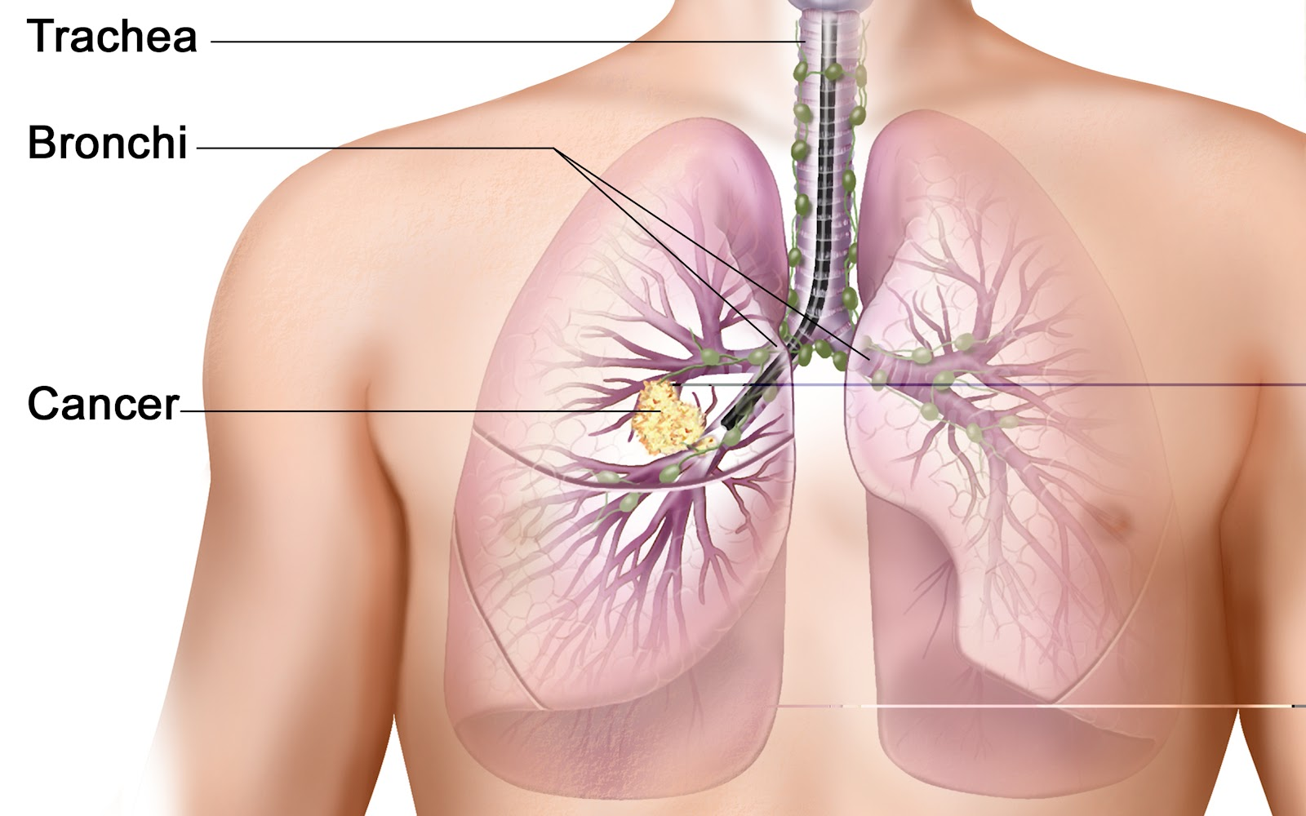
Σύμφωνα με τον παγκόσμιο οργανισμό Υγείας ο καρκίνος του πνεύμονα (ο πρώτος σε επίπτωση καρκίνος σε άνδρες και γυναίκες Ο πρωτοπαθής καρκίνος του πνεύμονα προκαλείται από κακοήθη βλάβη των πνευμονικών κυττάρων, τα οποία σχηματίζουν κακοήθη όγκο στον ιστό των πνευμόνων. Αποτελεί την πρώτη κατά σειρά συνηθέστερη αιτία θανάτου από καρκίνο.
Παχύ έντερο: Τι είναι ο καρκίνος του παχέος εντέρου;
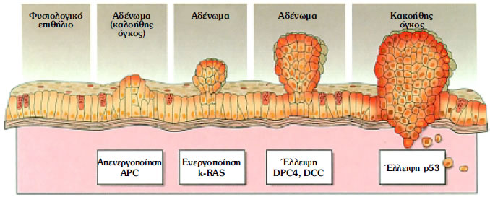
Οι καρκίνοι του εντέρου ή του ορθού (κολοορθικοί καρκίνοι) είναι μορφές καρκίνου του παχέος εντέρου. Ο καρκίνος του παχέος εντέρου φαίνεται ότι αρχίζει με δυο τρόπους: Είτε αρχίζει να αναπτύσσεται από το εσωτερικό τοίχωμα του εντέρου, ή από μια μικρή υπερυψωμένη περιοχή που μοιάζει με μανιτάρι και ονομάζεται “πολύποδας”. Ο καρκίνος του παχέος εντέρου είναι ο δεύτερος πιο συχνός καρκίνος στους κατοίκους στα NEW South Wales και μπορεί να εμφανιστεί σε οποιαδήποτε ηλικία.

Ήπατος: Τι είναι ο καρκίνος του ήπατος;
Υπάρχουν δύο διαφορετικοί τύποι καρκίνου του ήπατος. Ο καρκίνος του ήπατος συνήθως είναι δευτεροπαθής. Αυτό σημαίνει ότι αρχικά τα κύτταρα παθαίνουν κακοήθη βλάβη σε άλλο σημείο του σώματος και έπειτα μεταφέρονται μέσω του αίματος στο ήπαρ.
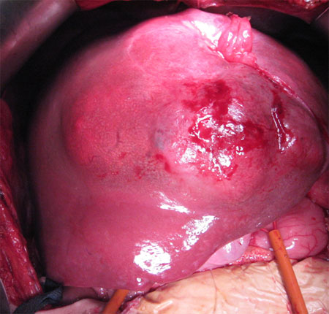
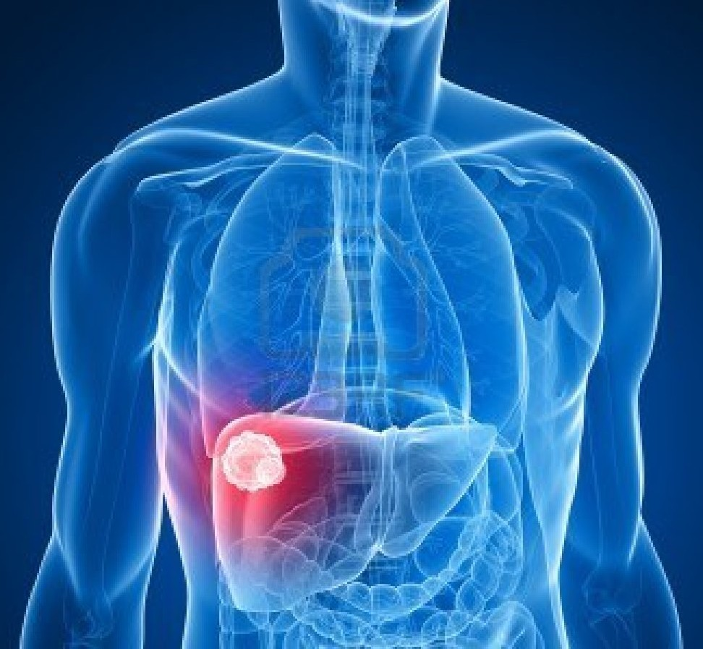
Ωοθήκες : Τι είναι καρκίνος των ωοθηκών;
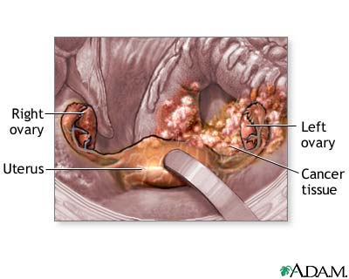
Αυτός ο τύπος καρκίνου προσβάλλει κυρίως τις γυναίκες μετά την εμμηνόπαυση. Στη Νέα Νότια Ουαλία, υπάρχουν περίπου 450 περιπτώσεις καρκίνου των ωοθηκών κάθε χρόνο, γεγονός που τον κατατάσσει στη 10η πιο κοινή μορφή καρκίνου στις γυναίκες, με μέση ηλικία διάγνωσης τα 63 έτη. Ο καρκίνος των ωοθηκών προκαλείται από την κακοήθη βλάβη των κυττάρων της μίας ή και των δυο ωοθηκών, τα οποία σχηματίζουν όγκο στην ωοθήκη ή στις ωοθήκες που εμφανίζονται.
Μαστού: Τι είναι καρκίνος του μαστού;
Ο καρκίνος του μαστού είναι ο συνηθέστερος καρκίνος. Αποτελεί το συχνότερο καοήθες νεόπλασμα του γυναικείου πληθυσμού (27%)και την δεύτερη αίτια θανάτου μετά τον καρκίνο του πνεύμονα . Περίπου 13.000 γυναίκες κάθε χρόνο προσβάλλονται από καρκίνο του μαστού. Μπορεί να εμφανιστεί σε όλες τις ηλικίες, ενώ είναι πιο συχνός σε γυναίκες ηλικίας άνω των 60, Ο καρκίνος του μαστού προκαλείται από τη βλάβη των κυττάρων του μαστού, τα οποία αυξάνονται δημιουργώντας κακοήθη όγκο.
Τράχηλος της μήτρας: Τι είναι καρκίνος της μήτρας;
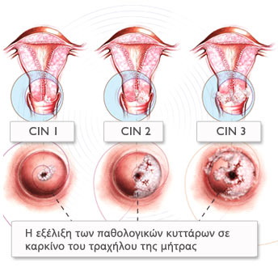
Ο καρκίνος του τραχήλου της μήτρας προσβάλει τον τράχηλο, δηλαδή το κατώτερο άκρο της μήτρας που οδηγεί στον κόλπο. Είναι ο δεύτερος σε συχνότητα καρκίνος στον γυναικείο πληθυσμό κάτω των 45 ετών, αλλά προσβάλλει και μεγαλύτερες ηλικίες καρκίνος αυτός δεν είναι κληρονομικός.
Στομάχου: Τι είναι καρκίνος του στομάχου;
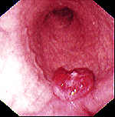
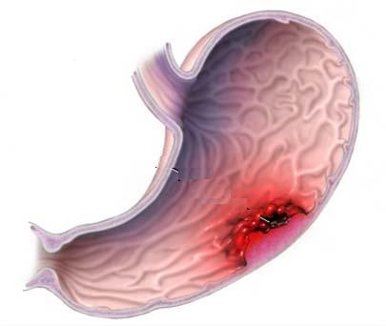
Ο καρκίνος του στομάχου είναι κακοήθης νόσος που προσβάλλει συνήθως άτομα άνω των 55 ετών. Μπορεί όμως να εμφανιστεί και σε άτομα μικρότερης ηλικίας. Υπολογίζεται ότι η συχνότητα στους άνδρες είναι διπλάσια απ' ότι στις γυναίκες. Ο καρκίνος του στομάχου, στα αρχικά του στάδια, δεν δημιουργεί συμπτώματα που να οδηγούν τον ασθενή στο γιατρό. Για το λόγο αυτό η ασθένεια βρίσκεται σε προχωρημένα στάδια όταν γίνεται η διάγνωση. Ο καρκίνος αυτός, εκτός από το γεγονός ότι μπορεί να επεκταθεί τοπικά σε σημαντικό βαθμό προτού γίνει η διάγνωση, παράλληλα είναι δυνατόν να κάνει μεταστάσεις σε άλλα όργανα.
Λάρυγγας: Τι είναι ο καρκίνος του λάρυγγα;
Ο καρκίνος του λάρυγγα είναι μια σοβαρή ασθένεια που απειλεί τη ζωή για την οποία όμως υπάρχει μια αποτελεσματική πρόληψη. Οι περισσότερες περιπτώσεις καρκίνου του λάρυγγα όπως επίσης και το 90% των καρκίνων της κεφαλής και του λαιμού, οφείλονται σε γνωστούς παράγοντες που προκαλούν καρκίνο. Για το λόγο αυτό, η πρόληψη είναι δυνατή χάρη σε μια αλλαγή του τρόπου ζωής που στόχο έχει την αποφυγή της έκθεσης στους νοσηρούς καρκινογόνους παράγοντες.

Μελάνωμα: Τι είναι το μελάνωμα;
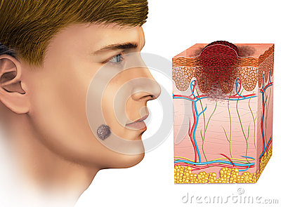
Το κακοήθες μελάνωμα προκαλείται από την κακοήθη βλάβη των μελανοκυττάρων, τα οποία παράγουν τη χρωστική μελανίνη. Συνήθως εμφανίζεται σε σπίλο (ελιά που έχει αρχίσει να αλλάζει) και κάποιες φορές σε φυσιολογικό δέρμα, το οποίο έχει εκτεθεί περισσότερο στον ήλιο. Γενικότερα οι περισσότεροι καρκίνοι του δέρματος θεραπεύονται, εξαίρεση αποτελεί ο κακοήθης σπίλος(μελάνωμα).
Νεφρά: Τι είναι καρκίνος των νεφρών;
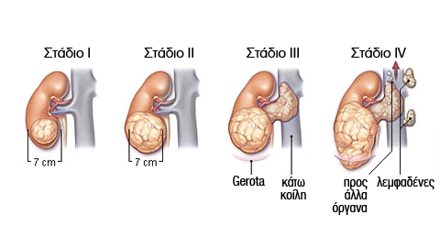
Το νεφροκυτταρικό καρκίνωμα είναι η συχνότερη μορφή καρκίνου των νεφρών στους ενήλικες. Αποτελεί περίπου το 85% όλων των καρκίνων που μπορούν να εμφανιστούν στον ενήλικα. Από το σύνολο των καρκίνων που εκδηλώνονται στους ενήλικες το νεφροκυτταρικό καρκίνωμα αποτελεί το 2% και είναι συχνότερο στους άνδρες παρά στις γυναίκες. Η συχνότερη ηλικία εκδήλωσης της νόσου είναι μεταξύ 50 και 70 ετών. Από 25% έως 33% των ασθενών έχουν μεταστάσεις όταν γίνεται η αρχική διάγνωση. Σε περίπου 2% των περιπτώσεων χωρίς κληρονομικό ιστορικό, η νόσος μπορεί να εκδηλωθεί και στους 2 νεφρούς ταυτόχρονα.
Πάγκρεας: Τι είναι καρκίνος του παγκρέατος;
Ο καρκίνος του παγκρέατος είναι από τις σοβαρότερες μορφές καρκίνου. Είναι η τέταρτη συχνότερη αιτία θανάτων λόγω καρκίνου παρά το γεγονός ότι αποτελεί μόνο 2% του συνόλου των καρκίνων που εκδηλώνονται κάθε χρόνο.

Συμπεράσματα από τα ερωτηματολόγια.

Μοιράστηκαν ερωτηματολόγια σε ένα ευρύ κοινό 150 μαθητών, που μας βοήθησε να δούμε τι γνωρίζουν οι συμμαθητές μας σχετικά με τα θέματά μας.
Ερώτηση 1: Γνωρίζατε ότι η χρήση του κινητού τηλεφώνου σας είναι πιθανή αιτία καρκίνου;

Συμπεράναμε προς έκπληξή μας ότι σχεδόν όλοι οι μαθητές γνωρίζουν ότι η χρήση του κινητού τηλεφώνου είναι επικίνδυνη για την υγεία τους. Παρ’ όλ’ αυτά, εξακολουθεί το κινητό να είναι αναπόσπαστο μέρος της καθημερινής τους ζωής.

Ερώτηση 2: Ποιο από τα παρακάτω πιστεύετε ότι προκαλεί καρκίνο;

Οι περισσότεροι μαθητές φαίνεται ότι πιστεύουν ότι ο καρκίνος οφείλεται κυρίως σε κληρονομικούς παράγοντες και στην παρεμβολή της φύσης του ανθρώπου, ενώ λίγοι πιστεύουν πως ο καρκίνος απλά δημιουργείται.
Ερώτηση 3: Ποια είναι η άποψή σας για το παθητικό κάπνισμα;

Προς έκπληξή μας το υψηλότερο ποσοστό απαντήσεων αντιστοιχεί στην απάντηση ότι το παθητικό κάπνισμα δεν είναι καθοριστικής σημασίας στην εμφάνιση του καρκίνου.
Ερώτηση 4: Πιστεύετε ότι ο καρκίνος είναι κάτι αδιάφορο για εσάς;

Οι περισσότεροι μαθητές πιστεύουν πως η σχέση με τον καρκίνο εξαρτάται από διάφορες παραμέτρους, καθώς στη σημερινή κοινωνία βομβαρδίζονται συνεχώς με πληροφορίες όσον αφορά την εμφάνιση καρκίνου. Ανησυχητικό είναι όμως το 7% που δηλώνει ότι διατρέχει μεγάλο κίνδυνο. Αυτό πιθανώς πηγάζει από το ότι οι νέοι δοκιμάζουν πολλά επικίνδυνα πράγματα, που τους φέρνουν πιο κοντά στον καρκίνο (π.χ. τσιγάρο).

Ερώτηση 5: Ποια είναι η άποψή σας για την επίδραση της τεχνολογίας στην υγεία μας;

Αυτό που μας εντυπωσίασε είναι πως, τα παιδιά αναγνωρίζουν την κακή επίδραση της τεχνολογίας στην υγεία τους.
Ερώτηση 6: Γνωρίζατε ότι η έκτρωση μπορεί να προκαλέσει καρκίνο;

Φαίνεται ότι αρκετοί γνωρίζουν τον κίνδυνο των εκτρώσεων, τη στιγμή που ένα εξίσου μεγάλο ποσοστό δηλώνει άγνοια για το γεγονός ότι ο καρκίνος σχετίζεται με την έκτρωση.
Ερώτηση 7: Θεωρείτε πως η οικονομική κρίση σας έχει φέρει πιο κοντά στην απειλή του καρκίνου;

Συμπεραίνουμε λοιπόν, ότι οι οικογένειες των παιδιών του σχολείου μας δεν αντιμετωπίζουν κάποιο οικονομικό πρόβλημα γιατί τα ποσοστά έδειξαν ότι εξακολουθούν να ζουν υγιεινά, παρ’ όλο που το κόστος είναι υψηλό, ή ότι δεν έχουν προβληματιστεί ποτέ επί του θέματος. Όμως, υπάρχει και ένα 21% που γνωρίζει τις συνέπειες της οικονομικής κρίσης στην υγεία μας.

Ερώτηση 8: Είναι ο καρκίνος ένα σπάνιο φαινόμενο;

Μας προκαλεί μεγάλη εντύπωση ότι, η πλειοψηφία των μαθητών δήλωσε ότι ο καρκίνος είναι ένα σπάνιο φαινόμενο. Προφανώς δε φαίνεται να είναι πλήρως ενημερωμένοι επί του θέματος. Ενώ, ένα πολύ χαμηλό ποσοστό 9% γνωρίζει ότι ο καρκίνος είναι μία πάρα πολύ συνήθης ασθένεια.
Ερώτηση 9: Πιστεύετε ότι υπάρχουν πολλά είδη καρκίνου;

Είμαστε πραγματικά εντυπωσιασμένοι από το γεγονός ότι οι μαθητές φαίνεται να ξέρουν για την πληθώρα των ειδών του καρκίνου, ενώ πολύ χαμηλά είναι τα ποσοστά με την αντίθετη άποψη.
Ερώτηση 10: Εάν παρατηρούσατε κάποιο σύμπτωμα θα συμβουλευόσασταν κάποιον ειδικό;

Όπως και περιμέναμε, η πλειοψηφία θα συμβουλευόταν έναν ειδικό πάραυτα, προφανώς γιατί είναι ένα θέμα πολύ σημαντικό που δε θέλουν να αγνοήσουν, ενώ πολλοί λίγοι είναι αυτοί που θα περίμεναν για περισσότερα συμπτώματα.

Ερώτηση 11: Θεωρείτε ότι γνωρίζετε όλα τα συμπτώματα του καρκίνου;

Όπως και περιμέναμε η πλειοψηφία δε γνωρίζει όλα τα συμπτώματα, καθώς όπως δηλώνουν είναι πάρα πολλά. Πράγματι, αν σκεφτεί κανείς ότι υπάρχουν χιλιάδες είδη και το κάθε είδος χαρακτηρίζεται από διαφορετικά συμπτώματα. Λίγοι είναι αυτοί που δηλώσαν ότι δεν γνωρίζουν κανένα σύμπτωμα, ενώ ακόμα λιγότεροι είναι αυτοί που τα ξέρουν όλα.

Βιβλιογραφία.

7 Απριλίου 2013 - Ορισμός
http://el.wikipedia.org/wiki/%CE%9A%CE%B1%CF%81%CE%BA%CE%AF%CE%BD%CE%BF%CF%82
http://3lyk-polichn.thess.sch.gr/ergasies/katella-lialiagou.htm
http://ec.europa.eu/health-eu/health_problems/cancer/index_el.htm
http://mecc.cancer.gov/other/greek.pdf
http://www.karkinos24.gr/index.php/giatonkarkino

14 Απριλίου - Αίτια
http://www.medlook.net.cy/article.asp?item_id=876
http://www.e-diaita.com/nutrition-and-health/23-diet-and-cancer.html
http://mporeis.pblogs.gr/2010/11/klhronomikothta-kai-karkinos.html
http://www.ygeianews.gr/section/kathistiki-zoi/content/kathistiki-zoi-auxanei-tis-flegmones-kai-ta-krousmata-karkinou
http://www.freeinquiry.gr/pro.php?id=2560

http://oncologikoathens.gr/gr/interestingissues/1277500982

7 Απριλίου 2013 - Είδη
http://www.bestrong.org.gr/el/cancer/typesofcancer/
http://www.oekk.gr/
http://www.iator.gr/2010/10/18/kinds-of-cancers/
http://languages.cancercouncil.com.au/el/%CE%B5%CE%AF%CE%B4%CE%B7-%CE%BA%CE%B1%CF%81%CE%BA%CE%AF%CE%BD%CE%BF%CF%85/
http://www.karakaksa.com/2011/07/blog-post_13.html#axzz2QRGxK9

